Partie physique
L'avion SolarStratos
Le problème se déroulera en 3 parties :
Partie 1 - Une étude de la stratosphère
Partie 2 - Le mouvement de l'avion
Partie 3 - Regardons les panneaux de plus près
SolarStratos est un avion solaire bi-place avec lequel l'explorateur suisse Raphaël Domjan et son équipe envisagent de réaliser un record absolu d'altitude.
La mission «To the edge of space» a pour but de lui permettre d'atteindre une altitude supérieure à 25000 mètres.
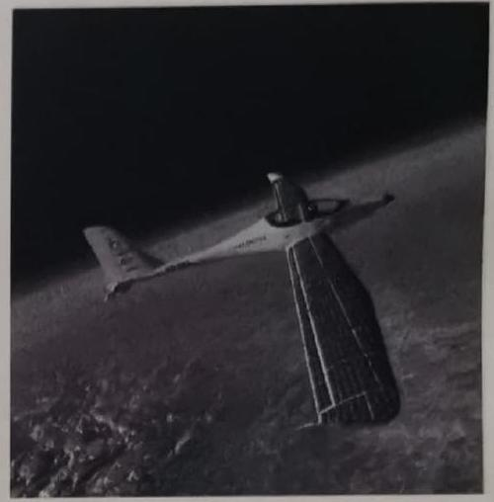
Le premier vol en tandem à basse altitude a été réalisé le 20 août 2020.
Source : https://www.raphaeldomian.com/projets/solarstratos/
L'explorateur Raphaël Domjan déclare : « Au-delà des innovations technologiques, SolarStratos a pour objectif de promouvoir les énergies renouvelables afin de protéger le climat de notre planète des gaz à effet de serre. SolarStratos vise aussi à démontrer qu'avec les technologies actuelles, il est possible de réaliser des prouesses qui dépassent le potentiel des énergies fossiles. Notre avion, qui pourra voler dans la stratosphère, ouvre une porte sur cette aviation électrique et solaire et sur la mobilité de demain. L'appareil fonctionne grâce au soleil et aux batteries lithium-ion embarquées, constituant une première mondiale également. Afin de limiter le poids de l'avion et de rendre cet exploit possible, SolarStratos ne sera pas pressurisé, obligeant son pilote, Raphaël Domjan, à porter une combinaison pressurisée d'astronaute. Le défi est à la fois technique et humain. La mission durera environ six heures. L'ascension de l'avion vers la stratosphère et son maintien à une vitesse constante dans l'espace durera 2 heures 45 minutes. L'avion et son pilote seront soumis à des températures extrêmes, de l'ordre de $−{70}^{∘}C$. »
D'après https://www.solarstratos.com
Données: Quelques caractéristiques de l'avion SolarStratos
Longueur | $$8,5 m$$
Envergure | $$24,8 m$$
Habitacle | Deux places en tandem
Masse | M = 450 kg
Propulsion | Hélice $2,2 m$; 4 pales
Rendement du moteur électrique | 90 %
Surface des panneaux | $$22{ m}^{2}$$
Rendement des panneaux photovoltaïques | 24 %
Batteries | Lithium-ion

Données générales
Constante gravitationnelle: $G=6,{67.10}^{−11}SI$
La Terre est supposée sphérique de rayon $R_{T}=6370 km$
Masse de la Terre : $M_{T}=5,{96.10}^{24} kg$
Masse volumique de l'air à $25,0 km$ d'altitude : $μ_{1}=7,0×{10}^{−2} kg⋅{ m}^{−3}$
Surface totale des ailes de l'avion : $S=24{ m}^{2}$
Expression de la force modélisant la portance : $R_{Z}=\frac{1}{2}μ_{1}C_{Z}v^{2}S$
Expression de la force modélisant la traînée : $R_{X}=\frac{1}{2}μ_{1}C_{X}v^{2}S$
Coefficient de portance de l'aile : $C_{z}=1,1$ USI
Coefficient de trainée de l'aile: $C_{x}=2,{0.10}^{−2}$ USI
Masse molaire de l'air : Mair $=29 g⋅{ mol}^{−1}$
Constante des gaz parfaits: $R=8,31$ USI
Célérité de la lumière dans le vide : $c=3,{00.10}^{8} m.s^{−1}$
Charge élémentaire : $e=1,{60.10}^{−19}C$
Constante de Planck : $h=6,63⋅{10}^{−34} kg⋅{ m}^{2}⋅{ s}^{−1}$
Permittivité diélectrique du vide : $ε_{0}=\frac{1}{36π×{10}^{9}} F⋅{ m}^{−1}$
Pour le silicium :
- Permittivité diélectrique relative : $ε_{r}=11,7$
- Énergie de gap : $E_{g}=1,11eV$
Donnée mathématique
$$div\vec{E}=\frac{∂E_{x}}{∂x}+\frac{∂E_{y}}{∂y}+\frac{∂E_{z}}{∂z}$$
Partie 1 - Une étude de la stratosphère
On considère que la Terre est sphérique à répartition homogène de masse et que l'atmosphère est répartie de manière uniforme autour de la Terre.
On assimilera le champ de pesanteur au champ de gravitation et on ne tiendra pas compte du terme d'entraînement et on négligera la masse de l'atmosphère.
Q1. À l'aide du théorème de Gauss pour la gravitation, établir l'expression du champ de pesanteur à une altitude $z$, dont l'origine sera choisie au niveau du sol et l'axe orienté dans le sens des altitudes croissantes.
L'avion Solarstratos volera dans la stratosphère entre $z_{0}=20,0 km$ et $z_{1}=25,0 km$ d'altitude.
Q2. Déterminer les valeurs du champ de pesanteur à $z_{0}$ et à $z_{1}$.
Q3. En déduire que l'on peut considérer le champ de pesanteur uniforme à ces altitudes, à une incertitude que l'on précisera. On prendra par la suite $g=9,7 m⋅{ s}^{−2}$.
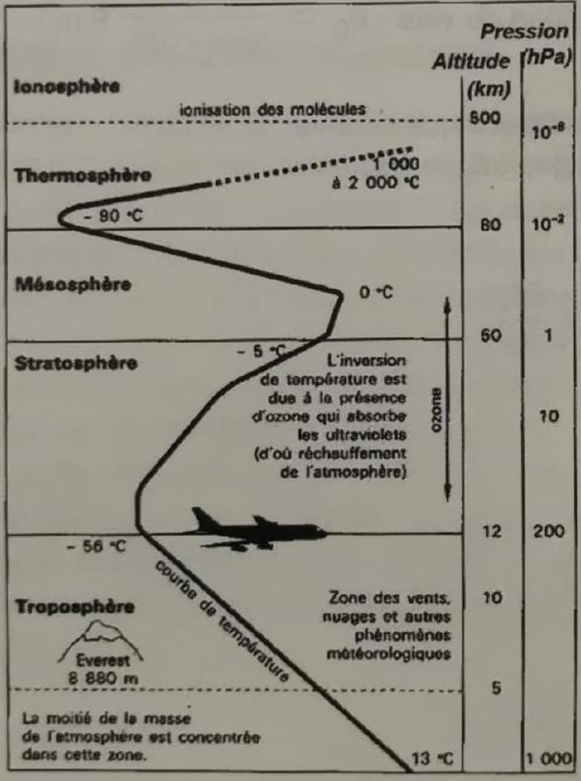
Figure 1 - Évolution de la température et de la pression avec l'altitude.
Source : Fondation Lamap
On considère qu'entre $z_{0}$ et $z_{1}$, l'évolution de la température en fonction de l'altitude $z$ est de la forme $T(z)=T_{0}+a\left(z−z_{0}\right)$ avec $T_{0}$ la température à l'altitude $z_{0}$ et $a$ le gradient thermique adiabatique. On suppose de plus que l'air est assimilable à un gaz parfait.
Q4. Énoncer la relation fondamentale de l'hydrostatique puis la projeter sur l'axe $z$, vertical ascendant. On notera $μ$ la masse volumique de l'air.
Q5. Montrer que l'évolution de la pression en fonction de l'altitude $z$ est de la forme $P(z)=P_{0}{\left(1+b\left(z−z_{0}\right)\right)}^{α}$ avec $P_{0}=P\left(z=z_{0}\right)$.
Déterminer les expressions de $b$ et $α$ en fonction de $M_{\text{air }},g,a,R$ et de $T_{0}$.
Q6. Déterminer alors l'expression de la masse volumique à l'altitude $z_{1}$. Effectuer l'application numérique
Données : $T_{0}=217 K$ et $P_{0}=55hPa$ à l'altitude $z=z_{0}⋅a=1,0×{10}^{−3}USI$.
Commenter le résultat obtenu et donner une explication sur la différence observée avec la valeur réelle $μ_{1}=7,0×{10}^{−2} kg⋅{ m}^{−3}$.
Partie 2 - Le mouvement de l'avion
On néglige dans cette partie la rotondité de la Terre et on considérera le référentiel lié à un point O fixe par rapport au sol et situé à $25,0 km$ d'altitude comme galiléen.
On modélisera l'action qui propulse l'avion par une force unique notée $\vec{F}$.
On rappelle que l'avion est soumis, entre autres, à une force de traînée et à une force de portance (données fournies dans l'énoncé)
Q7. Faire le bilan des forces auxquelles est soumis l'avion, puis les représenter sur un schéma.
Q8. Déterminer, à l'aide d'une analyse dimensionnelle, la dimension des coefficients $C_{x}$ et $C_{z}$.
Q9. Établir les équations différentielles vérifiées par $v_{x}$ et $v_{z}$, en supposant le mouvement dans un plan xOz , avec O un point fixe dans le référentiel arbitrairement choisi.
Q10. Lors de son vol, l'avion atteint une vitesse $v_{C}$, appelée «vitesse de croisière», et le mouvement devient rectiligne et uniforme.
Déterminer l'expression de cette «vitesse de croisière». Faire l'application numérique.
Q11. En déduire la force de propulsion, puis la puissance de la force associées à cette vitesse.
Q12. De quelle puissance électrique l'avion doit-il ainsi disposer pendant cette phase de vol? Sachant que la puissance surfacique lumineuse reçue dans la stratosphère est de l'ordre de $1200 W.m^{−2}$, de quelle surface minimale de panneaux photovoltaiques l'avion doit-il disposer? Commenter.
Partie 3 - Regardons les panneaux de plus près
Les panneaux photovoltaïques sont composés de silicium, un matériau semi-conducteur.
Lorsque la température du solide tend vers le zéro absolu, deux bandes d'énergie permises jouent un rôle particulier. La dernière bande complètement remplie est appelée «bande de valence». La bande d'énergie permise qui la suit est appelée «bande de conduction». Elle peut être vide ou partiellement remplie.
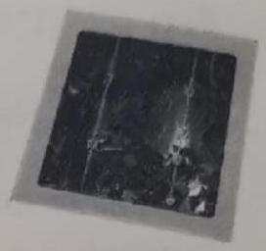
Source : wikipedia.fr
L'énergie qui sépare la bande de valence de la bande de conduction est appelée le « gap » (fossé, interstice en anglais, bande interdite en français). Les électrons de la bande de valence contribuent à la cohésion locale du solide (entre atomes voisins) et sont dans des états localisés. Ils ne peuvent pas participer aux phénomènes de conduction électrique.
Découvert par Antoine Becquerel en 1839, l'effet photovoltaïque permet la «transformation de l'énergie lumineuse en énergie électrique ». Lorsqu'un photon suffisamment énergétique frappe la cellule, il fait passer un électron de charge -e de la bande de valence à la bande de conduction et laisse une liaison covalente incomplète, qu'on appelle trou, de charge +e. Les trous comme les électrons contribuent à la conduction électrique. Le silicium devient ainsi un « mauvais » conducteur.
Q13. Déterminer les énergies maximale et minimale (en eV ) des photons dans le domaine du visible.
Que se passe-t-il lorsque le matériau est éclairé par de la lumière visible?
On peut améliorer cette piètre conductivité en «dopant» le silicium, c'est-à-dire en incluant des éléments chimiques tiers au sein du silicium pur.
Si, au sein du silicium, on met un atome de phosphore avec ses cinq électrons, alors quatre d'entre eux serviront à former les liaisons chimiques, mais le dernier restera libre. Ce silicium est dit «dopé» au phosphore. Inversement, si l'on place du bore avec trois électrons dans la matrice de silicium, alors il y a un manque d'électron à un endroit. Il y a comme un trou.
Le dopage s'effectue par un phénomène de diffusion qui a lieu à température élevée. Lorsque le système est ramené à température ambiante, les impuretés sont alors figées.
On note $c(M,t)$ la concentration en impuretés en un point $M$ à un instant $t$.
L'inhomogénéité entraîne un mouvement des impuretés, caractérisé par un vecteur densité de courant de particules $\vec{J_{d}}(M,t)$. On notera $D$ le coefficient de diffusion dans le semiconducteur. Le semi-conducteur est assimilé à un milieu homogène et on suppose la diffusion unidirectionnelle. On note $c(x,t)$ la concentration en impuretés.
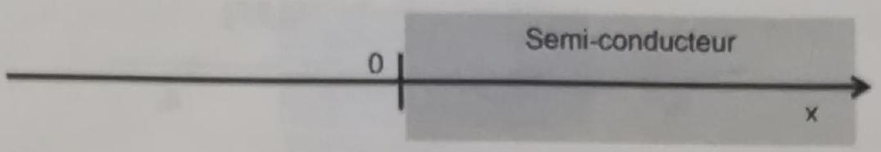
Figure 2 - Milieu semi-conducteur
Q14. En effectuant un bilan de matière dans un volume élémentaire de section S et d'épaisseur $dx$, situé entre les abscisses $x$ et $x+dx$, traduisant la conservation du nombre d'impuretés, établir une relation entre $j_{d}(x,t)$ et $c(x,t)$.
Q15. En utilisant la loi de Fick, établir l'équation de diffusion sous la forme :
$$\frac{∂c}{∂t}=D\frac{∂^{2}c}{∂x^{2}}.$$
À l'instant initial ( $t=0$ ), la concentration en impuretés est nulle en tout point du semiconducteur. On note $N_{0}$ le nombre d'impuretés par unité de surface introduites à partir de l'instant initial en $x=0$ à la surface du semi-conducteur considéré comme semi-infini (voir figure 2).
Q16. On cherche, pour $t>0$, une solution de l'équation de diffusion de la forme :
$c(x,t)=A(t)e^{\left(\frac{−x^{2}}{B(t)}\right)}$ et $A(t)=\frac{K}{\sqrt{t}}$, avec $K$ une constante positive.
En exploitant la relation (1) en $x=0$ et en utilisant la conservation de la matière :
- Déterminer l'expression de $K$ en fonction de $N_{0}$ et de $D$.
- Montrer que $B(t)=4Dt$.
Donnée mathématique : $\int_{0}^{+∞}{ }e^{−x^{2}}dx=\frac{\sqrt{π}}{2}$.
Q17. Tracer sur un même graphe l'allure de la concentration $c$ en fonction de $x$ à deux instants $t_{1}$ et $t_{2}>t_{1}$.
Q18. $\overset{˙}{A}$ une date $t_{0}$ fixée, à quelle profondeur $δ$ la concentration est-elle moitié de celle en $x=0$ ? Exprimer $δ$ en fonction de $D$ et de $t_{0}$. La calculer au bout d'une heure.
Donnée : Le coefficient de diffusion du phosphore dans le silicium à ${1000}^{∘}C$ vaut $D=3,4×{10}^{−14}{ cm}^{2}⋅{ s}^{−1}$.
Si les impuretés augmentent la concentration en électrons libres dans le semi-conducteur, on dit que le semi-conducteur est dopé N et si c'est le nombre de trous qui est augmenté, on dit que le semi-conducteur est dopé P . Les électrons de la partie du semi-conducteur dopée N diffusent dans la partie dopée $P$ où la concentration en électrons libres est plus faible, les trous de la partie du semi-conducteur dopée P diffusent dans la partie dopée N .
On obtient ainsi un état d'équilibre et une «jonction PN » (figure 3).
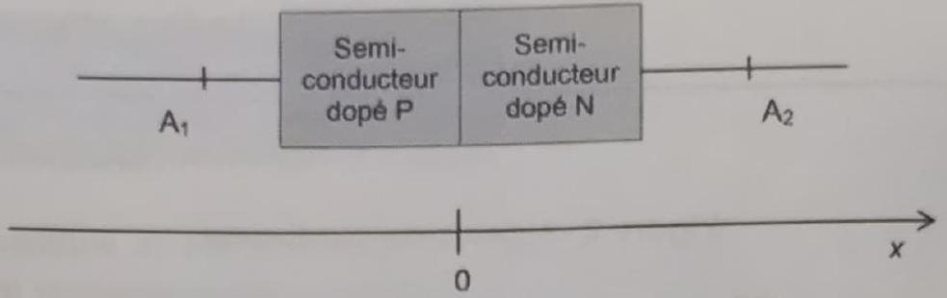
Figure 3 - Présentation de la jonction PN
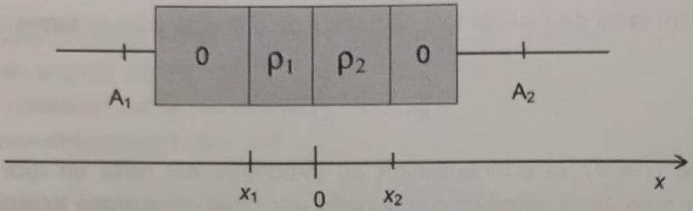
Figure 4 - Schéma représentant l'état d'équilibre
Une fois l'équilibre atteint :
- La région $\left[x_{1},0\right]$, avec $x_{1}<0$ est chargée avec une densité volumique algébrique de charge uniforme $ρ_{1}$;
- La région $\left[0,x_{2}\right]$, avec $x_{2}>0$ est chargée avec une densité volumique de charge algébrique uniforme $ρ_{2}$;
- En dehors de la zone $\left[x_{1},x_{2}\right]$, appelée zone de déplétion, la densité de charge volumique est nulle (figure 4)
Q19. Justifier, dans la zone de déplétion, à l'équilibre, les signes des densités volumiques de charge ( $ρ_{1}<0$ et $ρ_{2}>0$ ), puis établir, en exprimant la neutralité de la zone de déplétion, une relation entre $ρ_{1},ρ_{2},x_{1}$ et $x_{2}$.
Q20. On admet que le champ électrique peut s'écrire $\vec{E}=E(x){\vec{e}}_{x}$ dans la jonction et qu'il est nul dans la zone $x<x_{1}$.
Exprimer le champ électrique en tout point et tracer l'allure de $E(x)$ en fonction de $x$.

